Consultation publique :

Concept cantonal

Installations de remplissage
et de lavage

PL-STech, Service de l’agriculture & Service de l’environnement
Mars 2026

Auteur-e-s Patrick Luisier (PL S-Tech), Service cantonal de l’agriculture et Service de l’environnement
Version 13 mars 2026

Table des matières
1. Résumé 4
2. Contexte 5
3. Objectifs 8
4. Situation actuelle 8
5. Besoins d’adaptation, risques et défis 12
6. Traitement de l’eau de lavage à l’état de la technique 14
7. Exigences 21
8. Procédure et subventions 26
9. Annexes 28

Les termes utilisés dans le présent concept se réfèrent à tous les sexes.

Résumé
Ce concept présente la démarche pour mettre en conformité les installations de remplissage et de lavage des pulvérisateurs de produits phytosanitaires (pph) en Valais, conformément à la loi fédérale sur la protection des eaux (LEaux) et au plan d’action phytosanitaire fédéral (objectif : réduction de 50 % des risques d’ici 2027). Les installations existantes, sources potentielles de pollution ponctuelle, doivent être mises aux normes d’ici fin 2028.
Ce concept sert de cadre unique pour garantir, à l’échelle cantonale, des installations publiques efficaces, réglementaires et économiquement viables afin de protéger durablement les eaux valaisannes. Il vise à harmoniser la mise en conformité des installations existantes et à créer, si nécessaire, de nouvelles installations, d’en garantir une exploitation conforme et économiquement efficiente, ainsi que de développer des solutions centralisées pour le traitement des eaux de lavage lorsque l’espace ne permet pas un traitement sur site ou en fonction de l’option retenue. Trois procédés sont évalués et retenues pour les installations publiques : Biobac (évaporation naturelle), Vertical Green Biobed (mur végétalisé, évaporation naturelle) et Evapophyt (évaporation forcée). La centralisation du traitement dans des stations d’épuration (STEP) régionales est proposée pour des raisons de compétence, de maintenance, de rentabilité et d’espace disponible.
Le principe de causalité s’appliquera. Les coûts d’investissement et d’exploitation seront facturés selon les volumes d’eau utilisés. Les communes ou associations d’agriculteurs demeurent propriétaires, avec la possibilité d’une gestion centralisée. Le canton subventionne de manière privilégiée les installations publiques conformes au présent concept.
Les installations privées, c'est-à-dire non accessibles à tous les utilisateurs intéressés, sont soumises aux mêmes dispositions légales.

Contexte

Les installations de remplissage et de lavage sont importantes pour la protection des eaux
Le remplissage et le lavage des pulvérisateurs de produits phytosanitaires (pph) sont considérés comme un risque important de source ponctuelle de déversement de pph dans l'environnement. Des installations appropriées (recommandations, conception, procédure, utilisation) peuvent réduire fortement ce risque.
Avec le plan d'action produits phytosanitaires de 2017 et son inscription dans la loi en 2023 (art. 6b de la Loi sur l’agriculture LAgr), la Confédération vise à réduire de 50% les risques liés à l'utilisation des produits phytosanitaires (pph) d'ici 2027. Sur cette base, le canton du Valais a adopté en 2018 un plan d'action cantonal adapté à ses spécificités. A titre d’exemples, il était nécessaire d'agir au niveau des bandes tampons le long des cours d’eau et des routes ainsi qu'au niveau du permis pour l'utilisation des pph. En agriculture, le rinçage intérieur du pulvérisateur se fait selon les bonnes pratiques sur la culture traitée et ne fait pas partie du présent concept.
Selon le cercle d'utilisateurs autorisés, nous distinguons ci-après les installations privées des installations publiques. Une installation privée est accessible à un cercle d'utilisateurs restreint, déterminé par le propriétaire. Une installation publique est mise à la disposition de tous les utilisateurs intéressés. Cette distinction ne concerne que l'accès à l’installation et non sa propriété.

Responsabilités légales

Utilisateurs de produits phytosanitaires
Les utilisateurs de produits phytosanitaires doivent se servir d’installations de remplissage et de lavage répondant aux normes lors de traitements phytosanitaires (principe selon la Loi sur la protection des eaux, LEaux, en particulier l’art. 6). Cette obligation s'applique aussi bien aux utilisateurs agricoles qu'aux utilisateurs non agricoles (entretien des espaces verts tels que les terrains de sport, parcs et espaces publics).
Les utilisateurs sont responsables d'utiliser conformément à la loi tout type d'installation, notamment en prenant les mesures nécessaires adaptées à leurs machines et appareils.
Selon le principe de causalité (art. 3a LEaux ; art. 2 LPE), celui qui est à l’origine d’une mesure prescrite par les lois respectives en supporte les frais. Ainsi, les utilisateurs de produits phytosanitaires doivent prendre en charge les coûts liés à la construction et à l'exploitation des installations de remplissage et de lavage des pulvérisateurs de produits phytosanitaires.
Les utilisateurs qui, pour quelque raison que ce soit (disponibilité dans la région, organisation du travail, considérations économiques), n'utilisent pas, ou pas toujours, les installations publiques, sont le cas échéant tenus d'utiliser des installations privées.
Globalement, les utilisateurs doivent notamment prendre en compte les bases légales suivantes en relation avec les pph : LPE, LAgr, LChim, OChim, ORRChim et OPPh.
Dans l’agriculture, la mise en œuvre de ces obligations suit les bonnes pratiques de protection des eaux. Le contrôle de l’exploitation agricole (éléments de contrôle) a lieu au moins deux fois dans un délai de huit ans (art. 3 al. 1 let a de l’OCCEA). Un contrôle a également lieu dans le cadre des paiements directs. En cas de non-respect, la réduction des paiements directs va de 1’000 à 6’000 francs (annexe 8, paragraphe 2.11.3 de l’Ordonnance sur les paiements directs OPD).

Propriétaire d’installations
Les propriétaires sont responsables de la construction conformément à la loi. Le type de propriétaire (personne seule, plusieurs personnes, collectivité publique) n'a d'importance qu'en ce qui concerne les subventions (voir paragraphe 8.3).
Les coûts d’investissements et d'exploitation des installations publiques doivent être couverts selon le principe de causalité (voir paragraphe 2.3.1). Les propriétaires sont tenus de facturer les coûts aux utilisateurs en fonction des quantités d’eau consommées (remplissage) et rejetées (lavage).

Communes
En Valais, l'approvisionnement en eau, l'évacuation et le traitement des eaux relèvent des communes qui peuvent se regrouper pour la réalisation de leurs tâches (art. 5 al. 1 1ère phrase LcEaux). Les communes sont responsables du traitement des eaux polluées produites sur leur territoire (art. 26 al. 1 init. LcEaux).
En conséquence, les communes sont tenues de veiller à une utilisation conforme à la loi lors du remplissage et du lavage des pulvérisateurs de produits phytosanitaires. Elles peuvent également s'acquitter de cette obligation dans le cadre d'une collaboration intercommunale.

Canton
Selon l’art. 47a al. 1 de l’Ordonnance sur la protection des eaux (OEaux), les cantons recensent et contrôlent au moins une fois dans un délai de quatre ans les places de remplissage et de lavage des utilisateurs professionnels et commerciaux de pph sur lesquelles sont remplis ou nettoyés les pulvérisateurs et les atomiseurs. Un rapport annuel doit être remis à la Confédération. Les infractions sont sanctionnées conformément à la LEaux. En Valais, ces tâches incombent au Service de l’environnement (SEN).
Les installations publiques existantes en Valais doivent être mises en conformité au plus tard pour le 31 décembre 2028 (art. 47a et disposition transitoire OEaux).

Les installations existantes nécessitent une mise aux normes
En 1989, le canton du Valais, par le Service de l’Environnement (SEN), a élaboré une directive exigeant de toutes les communes avec plus de 100 hectares de surfaces de cultures spéciales de s’équiper d’une installation publique de traitement des eaux résiduaires de traitements phytosanitaires. La solution mise en œuvre consistait en un traitement physico-chimique (floculation et décantation) suivi d’une filtration sur charbon actif. L’eau de lavage ainsi prétraitée était acheminée par canalisation vers la station d’épuration (STEP) locale.
Depuis 2013, les dispositions fédérales en termes de rejet de l’eau de lavage de pulvérisateur (aide à l’exécution de l’OFEV) ne permettent plus cette pratique et exigent un système fermé. Le délai transitoire pour mettre ceci en place court jusqu’au 31.12.2028. Il est toujours permis de stocker l’eau de lavage, par exemple pour une réutilisation ou pour un traitement ultérieur en système fermé, mais celle-ci ne peut plus être acheminée vers la STEP, même après un traitement, quel qu'il soit.

Le Valais privilégie les installations publiques
Dans l'agriculture suisse, les prescriptions légales concernant les installations de remplissage et de lavage sont généralement mises en œuvre au niveau de chaque exploitation. C'est notamment possible dans les exploitations mixtes qui, outre les grandes cultures et les cultures spéciales, pratiquent également l'élevage. Dans ces exploitations, l'eau de lavage peut être évacuée dans la fosse à lisier à partir d’une place imperméabilisée. Les installations coûteuses de traitement des eaux de lavage ne sont donc pas nécessaires.
Pour la mise en œuvre des solutions individuelles, les exploitations de grande taille avec une activité agricole à temps plein, des espaces suffisants, des surfaces relativement planes ainsi qu’un regroupement des parcelles exploitées constituent des facteurs favorables.
Cependant, dans l'agriculture valaisanne, certains de ces facteurs, et parfois la plupart, ne sont pas réunis. En particulier, les exploitations en cultures spéciales, n'ont presque jamais de production animale et de fosses à lisier. Elles sont de taille très hétérogène, disposent de peu d’espace, sont situées sur des terrains en pente, dans des conditions topographiques exigeantes et exploitent des parcelles dispersées au niveau régional.
Pour ces raisons et pour permettre notamment aux nombreuses petites exploitations de répondre aux exigences susmentionnées et d’utiliser efficacement l’espace disponible, le canton privilégie les installations publiques. Leur implantation et exploitation nécessitent une collaboration étroite avec les collectivités publiques conformément aux responsabilités légales susmentionnées (voir paragraphe 2.2).
Ceci est d'autant plus important que la Confédération est passée à un soutien forfaitaire par installation à partir de 2023 (annexe 6 chapitre 3.2 de l’Ordonnance sur les améliorations structurelles, OAS). Ce système privilégie les installations individuelles, solutions qui ne sont toutefois pas majoritairement choisies en Valais pour les raisons évoquées. En raison des coûts plus élevés pour une installation publique par rapport à une installation individuelle, le soutien de la Confédération pour une telle installation n’est pas assez incitatif.
Les expériences faites jusqu'à présent montrent que les propriétaires d'installations publiques manquent d'instruments et d'incitations pour effectuer partout à temps ces travaux qui sont techniquement exigeants et financièrement coûteux. Avec le présent concept, le canton entend combler ces lacunes.
Comme l'espace disponible nécessaire à un agrandissement consécutif à la mise en conformité dans les installations publiques existantes est restreint, le présent concept propose aussi comme alternative (pour une partie des installations) un traitement centralisé de l’eau de lavage produite.
Les installations privées sont soumises aux mêmes exigences. Leurs propriétaires sont libres de choisir les solutions techniques, pour autant que ces dernières répondent aux exigences légales. Les installations sont admises tant qu’elles sont conformes aux exigences légales précitées, mais ne bénéficient pas d’un subventionnement privilégié par le Canton. La suite du présent concept s'adresse aux propriétaires d'installations publiques. Les dispositions s'appliquent par analogie aux installations privées.

Objectifs
Ce concept sert de guide pour les propriétaires d’installations publiques et pour leurs mandataires (bureaux techniques) pour assurer et harmoniser la mise en conformité de ces installations, pour les compléter selon les besoins et pour en assurer un fonctionnement économe et conforme au droit.
Axes principaux :
- Mettre en conformité des installations publiques existantes et construction de nouvelles installations pour couvrir le territoire cantonal.
- Assurer un fonctionnement économe, répondant aux besoins et conforme à la loi.
- Mettre en place des installations centralisées pour le traitement des eaux de lavage.
Sous-objectifs :
- Faire un état des lieux des installations existantes.
- Définir les modalités de mise en conformité des installations publiques existantes.
- Adapter la gestion aux particularités cantonales (topographie, structures d’exploitation).
- Présenter des solutions optimales sur le plan économique.
- Assurer un accès à tous les utilisateurs valaisans de pph (agriculture, espaces verts, paysagistes, communes, terrains de sport) à des installations publiques conformes.
- Promouvoir et faciliter une utilisation des pph conforme à la législation.
- Réduire significativement la charge en pph dans les eaux valaisannes.
- Assurer la conformité des solutions techniques retenues.

Situation actuelle

Remplissage
Les installations de remplissage publiques peuvent être divisés en deux catégories :
Les petites installations, qui se limitent/résument souvent à un raccordement d'eau d'un diamètre en général inférieur ou égal à un pouce. Elles sont réparties dans les zones de cultures spéciales et sont souvent situées à proximité des parcelles. Leur accès n'est ni surveillé, ni consigné. Dans la plupart des cas, il n'existe pas de dispositif contre les risques de déversements et de débordements. Ces installations de remplissage sont souvent alimentées par le réseau d'irrigation (eau non potable), ce qui est conforme au droit. Elles ne sont, pour l’instant, pas répertoriées.
Les installations de remplissage publiques principales existantes se caractérisent par une utilisation plus fréquente, un nombre d’utilisateur plus élevé, un débit d'eau plus important, un tuyau de type col de cygne et/ou des surfaces bétonnées. Cette catégorie comprend également toutes les installations se trouvant dans l’aire d’une installation de lavage. Elles sont souvent mises à disposition par une collectivité. Leur conformité légale est variable. Bien qu’elles soient équipées d’une surface en dur, la protection de l’eau n’est pas toujours assurée. Souvent, des dispositifs pour éviter qu’un liquide déversé puisse être contenu sur place et évacué séparément, font défaut. L'utilisateur n'en a pas toujours conscience. Ces installations ne sont pas non plus inventoriées, exceptées celles sises dans l’aire des installations de lavage.

Lavage
Sur la base de la directive du SEN de 1989, 17 installations publiques de lavage (liste en annexe) ont été construites. Elles se composent, pour la plupart, d’un tunnel de lavage équipé d’un tuyau de lavage à haute pression et d’une grille d’écoulement. Leurs différents systèmes de traitement de l’eau de lavage sont décrits ci-après.
Dans plusieurs cas, elles ne sont pas ou pas suffisamment protégées contre une utilisation inappropriée. Par exemple, des restes de bouillie pourraient être déversés sans sanction dans la grille d’écoulement (raccordée à la cuve, qui est reliée au système de traitement). La bonne pratique demande que les inévitables résidus de bouillies de traitement soient expulsés avec l'eau de rinçage, procédé au cours duquel ils sont répandus sur une surface aussi grande que possible dans la culture traitée, à une vitesse accrue.
A ce jour, il n'existe pas de données consolidées sur l’utilisation des 17 installations existantes. Cela s'explique par le fait que la plupart sont librement accessibles et que la consommation en eau n'est pas mesurée. Il manque notamment les données sur les volumes d'eau de lavage à traiter, que ce soit globalement ou par installation existante. Pour les 10 installations visitées dans le cadre de ce concept, le volume total d'eau de lavage produit annuellement est estimé à 600 m³. En extrapolant à toutes les installations existantes, ce volume est évalué à environ 1000 m³/année. Il n'existe aucune donnée sur les volumes d'eau de lavage pour des applications non agricoles.
Les installations existantes sont généralement bien perçues par les autorités communales. Elles permettent d’une part de soutenir le tissu économique local en apportant une aide concrète aux agriculteurs. D’autre part, elles contribuent à améliorer la qualité des eaux de surface en favorisant une meilleure élimination des pph.
Les solutions mobiles ne sont pas adaptées pour une utilisation en commun ; les installations publiques seront donc toujours fixes.

Traitement de l’eau de lavage
Les systèmes les plus répandus sont décrits dans les paragraphes suivants.

EpuWash
Dans 12 installations de lavage, le système mobile EpuWash est utilisé pour le traitement de l’eau. Un réservoir de 10 m³ sert autant de décanteur que de citerne de stockage (Fig. 1). Lorsque le réservoir est plein, un mandataire amène la remorque EpuWash pour traiter l’eau de lavage en deux étapes :
- Correction pH et décantation dans le réservoir existant
- Filtration sur charbon actif
L’eau traitée est évacuée dans le réseau des eaux usées, alors que les boues sont pompées et incinérées par une entreprise spécialisée lorsque leur quantité est trop élevée.
L’accès au tunnel de lavage est libre et non contrôlé. Pour activer le lavage à haute pression, un jeton est nécessaire. Les jetons n’étant pas spécifiques, n’importe quelle pièce de monnaie ou rondelle de bonne dimension actionne le lavage. Il n’est pas possible de suivre les utilisateurs.

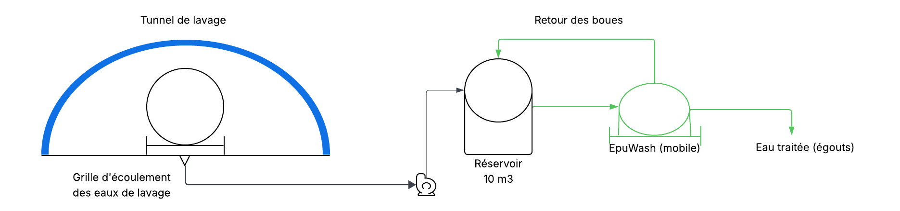
Figure 1 : système EpuWash
Plusieurs campagnes d’analyse du SEN ont montré que l’efficacité du procédé n’est pas suffisante et que des résidus de pph sont déversés dans les eaux.

OxyCore
Le système OxyCore, installé à Fully, fonctionne sur un principe similaire au système EpuWash, mais le traitement par charbon actif et le système de décantation sont permanents sur le site (Fig. 2).
L’eau collectée dans le tunnel de lavage est pompée dans la cuve de décantation par batch de 1'000 litres. Le pH est corrigé et optimisé. Après une durée définie, l’eau est dirigée vers des filtres à charbon actif en grain (CAG). Ceux-ci doivent être évacués (repris et traités en déchet spécial par le fournisseur) et remplacés intégralement lorsqu’ils sont saturés.
L’accès au tunnel de lavage n’est pas limité et l’enclenchement du nettoyeur haute pression se fait sans contrôle.

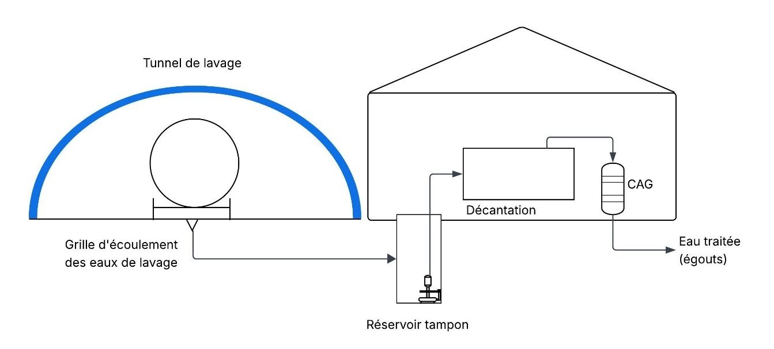
Figure 2 : Système OxyCore

BF Bulles
Pour l’installation de Riddes, une floculation a d’abord lieu. Cette étape est plus exigeante que pour les autres systèmes. Les réactifs sont sensibles et leur dosage nécessite une grande précision pour garantir la qualité de la décantation des flocs et éviter que les filtres CAG se bouchent. Le système de filtration sur charbon actif est monté dans un local technique. Les filtres se présentent sous la forme de cartouches de charbon actif comprimé. L’eau passant à travers les pores est ainsi ultrafiltrée (Fig. 3).
L’activation du lavage se fait à l’aide d’une carte personnelle. Celles-ci sont distribuées par la commune aux agriculteurs locaux. Un décompte du volume est réalisé pour chaque utilisateur. La zone de lavage n’est pas couverte, mais dispose d’un système à vanne trois voies. Celle-ci dirige l’eau vers le collecteur de l’eau de lavage lors de l’activation du système de lavage haute pression. Le reste de temps, lorsqu’aucun lavage n’est en cours, la vanne trois voies dirige l’eau directement vers les eaux usées.
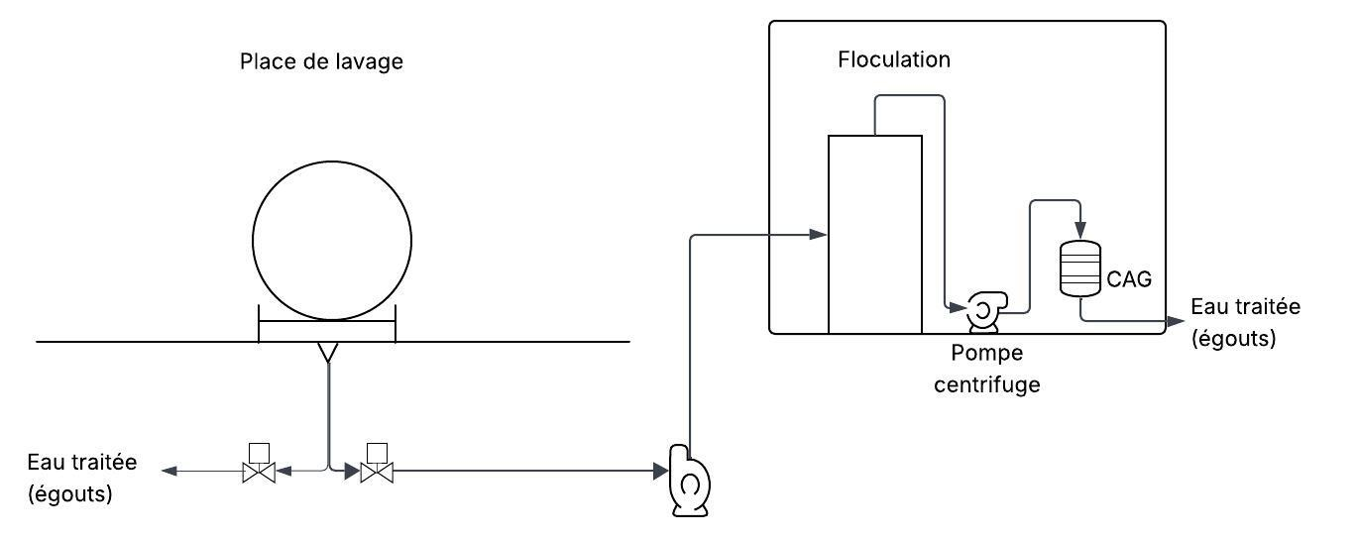
Figure 3 : Système BF Bulles
Les analyses effectuées par le SEN ont montré des résultats insuffisants, avec des concentrations de pph plus élevées à la sortie qu'à l'entrée (phénomène de relargage).

Besoins d’adaptation, risques et défis

Analyse des risques
Le remplissage et le lavage corrects des pulvérisateurs permettent d'éliminer une importante source potentielle d’immission de pph dans les eaux. Afin d'utiliser au mieux et sous l’angle de l’efficacité les ressources disponibles, les risques lors du remplissage et du nettoyage ont été comparés comme suit.
Tableau 1. Comparaison des risques lors du remplissage et du lavage
Critère | Remplissage | Lavage
Pph résiduels si utilisation correcte | Non (sauf en cas d’accident ou d’utilisation inappropriée) | Oui (eau de lavage)
Quantité de pph | +++ (quantité totale) | + (résidus sur les machines)
Concentration des pph | +++ (purs et dilués) | + (dilués)
Proximité eaux et autres objets à protéger | +++ (toute sorte de situations) | + (emplacement soigneusement choisi)
Utilisation | +++ (plusieurs fois par jour) | + (une fois par tour ou jour)
Nombre d’aires | +++ | +
Risque d’erreur de manipulation | +++ | +
Adaptation exigée par la loi | Oui (débordement) | Oui (effluents)
Solutions individuelles | Possibles | Difficiles pour les petites exploitations
Légende : + risque ou quantité faible, ++ moyen, +++ élevé
Cette comparaison montre que le remplissage et le lavage présentent tous deux des risques. Une grande différence réside toutefois dans le fait que le remplissage correct (c'est-à-dire sans accident) ne rejette pas de pph dans l'environnement, alors que le lavage produit toujours des déchets contenant des pph (sous forme d'eau de lavage), qui doivent être éliminés de manière appropriée. De même, une installation de lavage conforme est bien plus difficile, voire quasiment impossible à mettre en place de manière individuelle par tous les utilisateurs dans les conditions valaisannes.
En conclusion, il faut investir en priorité dans les installations de lavage publiques, tout en tenant compte, à titre secondaire, des installations de remplissage.

Remplissage
Lors du remplissage, le principal problème est l’absence d’infrastructure permettant de contenir les fuites et les débordements pouvant s’écouler sur le sol. L'espace limité, surtout sur les terrains en pente et en terrasse, complique et renchérit la construction de telles structures pour toutes les installations de remplissage.
Dans le cadre du présent concept, le soutien financier cantonal est dès lors limité aux grandes installations de remplissage publiques. Des volumes importants y sont transvasés. Il est possible d'y obtenir un bon effet de protection des eaux dans le cadre de l'espace disponible et avec un investissement raisonnable (bon rapport coût-efficacité). Un panneau officiel indiquera aux utilisateurs que l'installation de remplissage en question est conforme aux exigences légales.
Toutes les autres installations de remplissage doivent être équipées par les propriétaires à leurs frais ; lorsque cela n'est pas possible, l'utilisateur doit prendre lui-même les mesures nécessaires (exemple : bac de rétention mobile).

Lavage
Comme indiqué au paragraphe 5.1, les installations de lavage sont la priorité. Les installations non mises aux normes ne pourront plus être exploitées après le 31.12.2028. Chaque propriétaire est tenu de mettre à niveau son installation conformément à la réglementation en vigueur (art. 47a et disposition transitoire OEaux).
Étant donné l’absence de bases de données consolidées sur les besoins à l’échelle cantonale, une analyse spécifique doit être réalisée pour chaque installation. Il est indispensable d’identifier les utilisateurs de chaque infrastructure, notamment en raison de la dispersion du parcellaire liée aux cultures spéciales. Il importe, en étroite collaboration avec les utilisateurs, de définir les besoins actuels et à moyen terme en installations au niveau supra-communal et régional. Pour planifier la construction ou la mise à niveau des installations existantes, les critères suivants doivent être pris en compte :
- Nombre d'agriculteurs et surfaces agricoles (cultures pertinentes) dans la région
- Existence d'utilisateurs non agricoles (ex. espaces verts) et leurs besoins
- Présence de prestataires de service en traitements phytosanitaires dans la région, qui peuvent générer un volume d'eau de lavage important en lavant tous leurs appareils près de leur dépôt
- Nombre d’installations existantes (individuelles, collectives et publiques) dans les environs
- Intérêt des utilisateurs potentiels (y compris non agricoles) pour une installation individuelle, collective ou publique
- Fréquence des traitements phytosanitaires et du lavage des engins de traitement
- Dimensionnement en général, notamment de la cuve tampon
- Zone : les nouvelles installations de lavage publiques doivent être situées en zone à bâtir et hors zones de danger naturels (par exemple inondation), de préférence dans des zones artisanales ou industrielles, dans les zones d’installations et constructions d’intérêt public ou à proximité d’infrastructures adéquates telles que les STEP ou les stations de lavage pour véhicules, et en tout état de cause à distance des zones d’habitation. Le porteur de projet peut être amené à présenter des études de variantes si plusieurs variantes sont envisageables avec des degrés de réalisation différents par rapport à certains objectifs. Les places de lavage publiques existantes à moderniser resteront en principe à leur emplacement actuel, entre autres pour des raisons évidentes de coût.
Le propriétaire entreprend les démarches nécessaires en vue de ces clarifications. Les services cantonaux se tiennent à disposition pour apporter leur soutien. Ces informations doivent être rassemblées, entre autres, avec le soutien des parties intéressées, par exemple dans le cadre d'un groupe de travail. Dans la mesure où elles sont disponibles, le SCA (Offices métiers, soit l’Office de la vigne et du vin, l’Office d’arboriculture et cultures maraîchères, ainsi que l’Office de l’économie animale et grandes cultures) met à disposition les informations pertinentes et soutient le porteur de projet dans leur acquisition.

Traitement de l’eau de lavage à l’état de la technique
Pour élaborer le présent concept, les solutions recommandées pour le traitement de l’eau de lavage ont été examinées sous l’angle de leur adéquation pour des installations publiques. Des détails de cette analyse se trouvent dans l’annexe (Systèmes de traitement – vue d’ensemble). La priorité a été donnée aux solutions robustes, testées, adaptées à un dimensionnement évolutif, faciles à mettre en œuvre et à entretenir. En ce qui concerne la gestion de l'eau de lavage, nous recommandons les principes suivants :
- Réduire le volume d'eau de lavage autant que possible : restriction de l'accès, utilisation d’eau chaude en haute pression, facturation individuelle et séparation de l’eau de pluie.
- Traiter l'eau de lavage sur place autant que possible en fonction des conditions locales.
- Acheminer et éliminer de manière centralisée l’eau de lavage.
L'évaporation (naturelle ou forcée) s'avère être la meilleure solution pour le traitement de l'eau de lavage. D'autres solutions, comme la réutilisation après traitement ou l'épandage sur des terres agricoles, ne sont pas adaptées aux installations publiques. En effet, la composition de l’eau de lavage n’est pas connue et peut varier fortement, ce qui représente un risque non supportable pour un repreneur potentiel. La présence possible d’herbicides rend un épandage sur des terres agricoles quasiment impossible. Le traitement de l’eau de lavage peut se faire sur place ou ailleurs, également de manière centralisée pour plusieurs installations.
Les procédés retenus dans le cadre du présent concept sont présentés ci-dessous.

Biobac

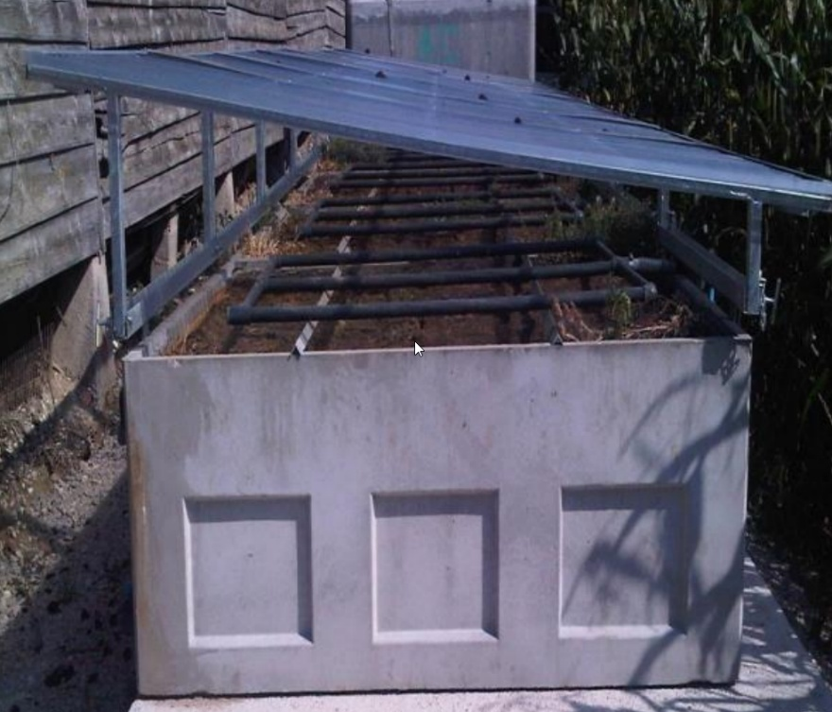
Figure 4 : Biobac (source)

Présentation
Le Biobac se base sur la dégradation biologique des pph sur un substrat composé de compost, de paille et de terre. L’efficacité du traitement est optimisée en contrôlant l’humidité pour que le substrat ne soit jamais saturé en eau. Le Biobac est couvert par un abri pour le protéger des pluies et pour favoriser l’évaporation.

Avantages
Le système se résume en un bac en béton d’une profondeur d’un mètre environ, avec un couvert et rempli de substrat. La construction est simple et peut être réalisée par des entreprises locales sous la supervision d’un bureau spécialisé dans ce type d’installation.
La maintenance est minimale. Le substrat doit être retourné annuellement et du compost ajouté périodiquement pour maintenir la quantité de substrat. A cela s’ajoute l’entretien du système d’arrosage.
Le Biobac ne nécessite que très peu de contrôle et régulation, seul le taux d’humidité du substrat doit être maintenu à une valeur constante définie. Des connaissance électromécaniques basiques suffisent à le faire fonctionner.

Inconvénients
Le procédé dépend de l’évaporation naturelle. La place nécessaire est importante, d’autant plus pour une installation publique. Bien que le dimensionnement dépende étroitement de la capacité d’évaporation du site, une première estimation de la surface nécessaire peut être réalisée en retenant une capacité annuelle d’évaporation de 500 mm. Une installation qui occupe une surface de 20 m² peut ainsi traiter environ 10 m³ par an.
Le Biobac dégrade les pph organiques. Cependant le cuivre s’accumule dans le substrat. Au-delà d’une concentration de 100 ppm de cuivre, le substrat ne peut plus être épandu sur des surfaces agricoles mais doit être évacué (source, page 21). Il est possible de l’incinérer dans une unité de traitement des déchets (UTD) classique au même titre que les ordures ménagères. La pratique a montré que le substrat a une durée de vie de plus de dix ans, avec une activité microbienne toujours bonne. (retour d’expérience ; communication personnelle).

Vertical Green Biobed (VGB)

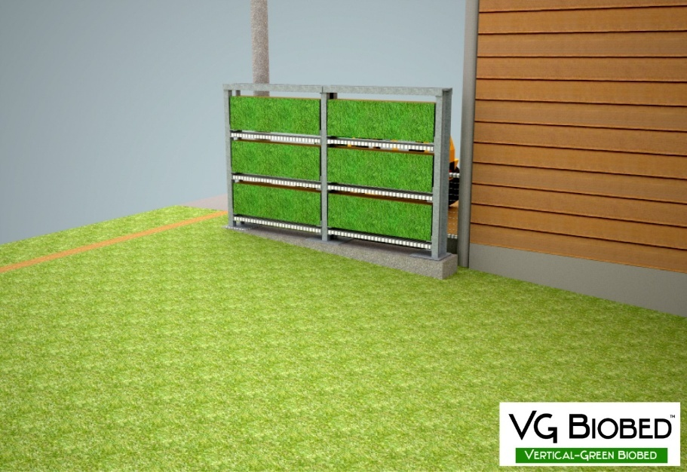
Figure 4 : Vertical Green Biobed (source)

Présentation
Le VGB est une variante du Biobac. Sa particularité est l’agencement des éléments d’évaporation à la verticale dans des caissettes végétalisées. Comme avec le Biobac, les micro-organismes présents dans le terreau dégradent les pph. Des espèces végétales spécifiques améliorent la dégradation et augmentent l’évaporation, réduisant ainsi l’emprise au sol. Les eaux drainées sont récupérées et remises dans le circuit.

Avantages
L’avantage principal de ce système est de réduire l’emprise au sol de moitié ou plus (dépendant de la hauteur du mur et de l’organisation des caissettes) par rapport au système Biobac.
L’organisation des caissettes en mur végétalisé permet d’utiliser le système de traitement comme un élément séparatif et décoratif. En intégrant le système de traitement autour du tunnel ou du bâtiment technique, l’occupation du terrain est ainsi optimisée.
Les équipements électromécaniques et la régulation de l’arrosage sont limités et représentent des travaux de maintenance simple.

Inconvénients
La végétalisation du mur constitue un élément essentiel dans le processus d’évaporation de l’eau de lavage. Une utilisation inappropriée, comme la vidange de bouillie ou la présence d’herbicides en quantités non négligeables dans l’eau de lavage, peuvent entraîner le dépérissement des végétaux, compromettant ainsi leur capacité à évaporer l’eau.
Afin de protéger les végétaux, un filtre à cuivre doit être installé en amont du VGB, et selon le constructeur, le substrat doit être remplacé environ tous les cinq ans. Cette fréquence de remplacement permet théoriquement l’épandage du substrat en fin d’utilisation sur une surface agricole. Mais cela semble inadapté aux installations publiques en raison des risques de charges en pph inacceptables et inconnues. Dans la pratique, l'élimination en déchets spéciaux s'impose. Il n’est pas possible de mettre en décharge le substrat, la teneur en matière organique étant trop élevée.
La maintenance se concentre principalement sur l’entretien des plantes du mur. Les interventions restent simples et peuvent être réalisées par un employé communal.
Le système est la propriété d’une entreprise, ce qui engendre une dépendance vis-à-vis du fournisseur.

Evapophyt

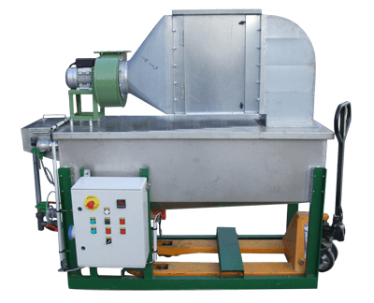
Figure 4 : Evapophyt (source)

Présentation
Le procédé Evapophyt favorise l’évaporation des eaux de lavage par la création d’un courant d’air à l’aide d’un ventilateur. Afin d’optimiser encore l’évaporation, le réservoir d’eau est tempéré à 30°C. En sortie d’installation, l’air chargé en humidité passe à travers un casse-goutte puis un filtre à charbon actif qui élimine les pph qui auraient pu être entrainés. L’installation est compacte et permet de traiter une grande quantité d’eau.
Alternativement, un Evapophyt installé sur une remorque et équipé d'une pompe submersible pourrait être utilisé successivement dans plusieurs installations. Les eaux usées respectives seraient d'abord stockées dans un réservoir tampon, puis traitées à tour de rôle. Le transport des eaux usées et les risques qui y sont liés seraient ainsi évités.

Avantages
La compacité est l’avantage le plus évident de ce procédé. Une machine de 2.6 m x 1.35 m (soit 3.5 m²) permet de traiter 15 à 30 m³/an. On peut installer plusieurs unités en parallèle et ainsi centraliser le traitement de plusieurs installations de lavage. Contrairement aux autres systèmes, le procédé Evapophyt fonctionne également en hiver si nécessaire.

Inconvénients
La machine demande un entretien annuel. D’après l’expérience acquise en 18 ans, elle est robuste, les capteurs et l’automation sont résistants. L’entretien demande des connaissances en électromécanique plus abouties que pour les installations présentées ci-dessus.
L’Evapophyt a une puissance électrique installée d’environ 3 kW par unité installée (source : fournisseur), principalement pour le chauffage de l’eau et la protection contre le gel. Bien que le chauffage soit éteint en été lorsque la température de l’eau est suffisamment chaude, cela représente une puissance électrique supérieure comparé aux systèmes concurrents, équivalente à celle d’une cuisinière familiale.
Le système est la propriété d’une entreprise, ce qui lie le client à un fournisseur. Il semble cependant raisonnable de voir une concurrence se mettre en place si le système se développe.

Comparaison
Le tableau ci-dessous donne une estimation des coûts de ces trois procédés rapportés à un volume d’eau traitée de 100 m³. Les coûts effectifs de construction et de fonctionnement doivent être déterminés dans le cadre de chaque projet.
Tableau 2. Coûts d’investissement et de fonctionnement
 | Rapporté à une capacité de traitement de 100 m³/an
 | Emprise au sol |  | Investissement |  | Fonctionnement
Biobac | 200 | m² | 270 000 | CHF | 16 000 | CHF/an
VGB | 100 | m² | 280 000 | CHF | 18 000 | CHF/an
Evapophyt | 10 | m² | 260 000 | CHF | 19 000 | CHF/an
Remarque concernant le Biobac : Les coûts de fonctionnement dépendent de la fréquence de renouvellement du substrat et du prix de son élimination qui se fait en fonction de la teneur en cuivre.
Les coûts d’investissement incluent :
- Le cœur du système de traitement (ex. : caissettes et système d’arrosage)
- Les travaux de génie civil pour installer ce système de traitement
- Un réservoir tampon
- Les raccordements électriques et sanitaires
Les frais de fonctionnement couvrent :
- L’achat des consommables : filtre charbon, substrat ;
- La consommation électrique ;
- L’entretien annuel : 25 h pour le Biobac, 50 h pour le VGB, 3 h pour l’Evapophyt.
En se basant sur un amortissement des investissements sur 10 ans, les coûts totaux de traitement des eaux de lavage présentés dans ce paragraphe peuvent être estimés grossièrement à 450-550 Fr/m³.
Ne sont pas compris dans ces montants :
- Le terrain, son aménagement et les équipements nécessaires
- Les réseaux enterrés autres que celui qui connecte le réservoir à l’installation du traitement
- La saisie automatique des données et la facturation
- Le transport de l’eau de lavage vers une installation de traitement centralisée
Conclusions :
Les systèmes d’évaporation naturelle occupent beaucoup de terrain, ce qui s’avère problématique dans de nombreux cas. En revanche, les installations d’évaporation forcée sont beaucoup plus compactes et peuvent traiter des volumes annuels plus conséquents.
Le Biobac est le plus intéressant financièrement, mais son emprise au sol représente une contrainte importante. Il est plutôt orienté pour le traitement de volumes jusqu’à 50 m³/an.
Le VGB est intéressant lorsque l'espace disponible est moyen et notamment lorsque la situation permet d'utiliser le bord du terrain comme une clôture végétale tout en conservant des distances suffisantes par rapport aux limites de parcelle.
Le système Evapophyt est le plus adapté pour le traitement de gros volumes d’eau, malgré des coûts de fonctionnement légèrement plus élevés. Sa maintenance est simple, mais doit être réalisée par le fabricant ou du personnel formé par ce dernier.

Traitement centralisé
Les places de lavage publiques génèrent des volumes conséquents d’eau de lavage, compris entre 20 et 100 m³/an. Pour des raisons de place, de gestion (suivi régulier et contrôle) et de financement, les 17 stations de lavage actuelles ne pourront pas toutes être équipées individuellement d’une installation de traitement de l’eau de lavage.
Les installations d’évaporation forcée sont plus compactes et pourraient être développés pour traiter des volumes plus importants. Il est envisageable de collecter l’eau de lavage de plusieurs installations de lavage pour centraliser et professionnaliser le traitement. Dans le même esprit que la régionalisation des STEP, la centralisation du traitement des effluents de pph et l’intégration des installations de traitement de l’eau de lavage des pulvérisateurs (Evapophyt ou VGB) dans les STEP régionales présente des avantages à plusieurs égards :
- Les STEP sont gérées par une équipe dédiée à leur maintenance.
- Les employés de la STEP sont habitués à la maintenance d’installations équivalentes et sont sensibilisés au travail avec des eaux polluées.
- Les STEP régionales sont déjà organisées en tant qu’entité supra-communal, des clés de répartition des coûts sont déjà en place.
- Les communes s’épargnent la mise en place de ce traitement et peuvent se concentrer sur la gestion de l’installation publique de lavage.
Le traitement centralisé fera l’objet d’une convention qui détaille les responsabilités de chacun et permet aux STEP un contrôle des volumes qui lui sont amenés. Le volume du réservoir tampon de la STEP et la capacité de traitement global seront déterminés en fonction des informations transmises par les propriétaires des installations publiques de lavage, afin de permettre un dimensionnement adapté aux besoins. La STEP aura accès aux volumes stockés dans les réservoirs des installations de lavage et pourra établir ou du moins suggérer un programme de vidange. Cela a pour but de lisser les livraisons et d’optimiser le fonctionnement de l’installation. Il est possible d'exploiter les synergies avec d’éventuels projets de modernisation en cours ou à venir des STEP et de prévoir en même temps la réalisation d’une installation pour le traitement de l’eau de lavage contenant des pph.

Exigences
Comme évoqué dans les chapitres précédents, les installations existantes doivent être rénovées et mises à niveau pour répondre aux normes en vigueur. Ce chapitre énumère les points dont il faut obligatoirement tenir compte. D'autres exigences découlant de la législation existante demeurent réservées. Elles apparaîtront lors de l'élaboration du projet, par exemple dans le domaine de l'entretien et de l'étanchéité des éléments de construction existants.

Remplissage
Exigences techniques minimales :

- Un clapet anti-retour est installé.
- Un dispositif fixe d’arrêt automatique ou un compteur de volume avec arrêt automatique est installé.
- L’installation dispose d’un revêtement en dur avec une bordure et sans écoulement vers les eaux de surface ni vers les eaux usées.
- Un panneau officiel « Installation de remplissage agréée » est apposé.
- Le propriétaire annonce l’installation au SEN (art. 47a al. 1 OEaux).

Le remplissage comprend aussi bien la préparation d'une bouillie concentrée que le remplissage final de la cuve avec de l'eau afin d'obtenir la bouillie prête à l'emploi. Selon les circonstances, le remplissage se fait à un seul endroit ou à plusieurs endroits (par exemple, préparation de la bouillie concentrée au dépôt et remplissage de la cuve à un point de remplissage). Les spécifications techniques ci-dessus doivent être respectées sur toutes les aires concernées. Elles permettent une gestion précise du volume d’eau et préviennent le risque de débordement du réservoir.
Les grandes installations de remplissage qui remplissent les conditions susmentionnées sont équipées d'un panneau officiel (modèle mis à disposition par le SEN). L'utilisateur saura ainsi qu'il s'agit d'une installation conforme à la législation.
Pour les petites installations de remplissage, il n'est généralement pas possible ou économiquement viable de remplir les conditions R1, R2 et R3 de manière cumulative. Elles concernent des éléments constructifs que l'utilisateur compensera indirectement par des mesures de sécurité « mobiles ». La conformité aux exigences légales de ce type d’installations de remplissage ne sera atteinte qu'en combinaison avec des mesures que chacun prendra en s’équipant de matériel adapté à ses appareils (par exemple bac mobile synthétique ou bac métallique) et à ses moyens de transport (remorque, camionnette). Pour une installation sans revêtement en dur, les équipements nécessaires selon les cas sont : bassine de rétention, bâche, pompe, aspirateur humide, liant, sciure, récipient de collecte. Les dispositifs nécessaires relèvent de la responsabilité de l'utilisateur. La Service cantonal de l’agriculture met en place la vulgarisation et la sensibilisation en conséquence.
Les coûts de l'eau pour le remplissage peuvent être facturés au propriétaire de l’installation selon les règles du réseau d'eau utilisé (exemples : eau potable communale, eau d’irrigation d’un consortage agricole). Une éventuelle refacturation aux utilisateurs incombe au propriétaire. Selon la situation, le volume d'eau par utilisateur peut être comptabilisé ; cette décision est laissée à l'appréciation du propriétaire.
Le propriétaire annonce ses installations de remplissage au SEN, qui les contrôle tous les quatre ans.

Lavage
Exigences techniques minimales :

- L’installation est fixe et non mobile.
- L’installation est fermée par un portail d’entrée et de sortie. L'accès est limité et accordé à tous les utilisateurs intéressés à un tarif unique en fonction du volume. L’installation est ouverte durant toute la saison des traitements.
- Une caméra de surveillance est installée.
- Le principe de causalité est respecté grâce à l'enregistrement du volume d'eau de lavage par utilisateur.
- Le règlement d’utilisation est approuvé par le SEN et par le SCA.
- L'eau de pluie est collectée séparément et évacuée conformément à la directive VSA 2019 « Gestion des eaux urbaines par temps de pluie ».
- L’installation respecte les spécifications usuelles pour les places de lavage concernant la surface étanche, les inclinaisons de la dalle et les bordures.
- La zone de lavage est couverte.
- Le lavage se fait avec un nettoyeur à haute pression et à eau chaude (min. 60°C).
- La citerne de récupération de l’eau de lavage est équipée d’un bac de rétention ou d’une double paroi.
- Si l’emplacement le permet, un système de traitement de l’eau de lavage parmi les trois présentés au chapitre 6 est choisi.
- Si l’eau de lavage est transportée, le transport est sécurisé.
- Alternative A (voir ci-dessous) : Un prestataire unique est choisi par les premiers projets et sera obligatoire pour les suivants.
- Le propriétaire inventorie l’installation à l’attention du SEN (art. 47a al. 1 OEau).

Exigences de base
La couverture de la place (par exemple avec un tunnel) permet d’éliminer les eaux météorites et de réduire le volume d’eau de lavage à traiter. Les systèmes de vannes trois voies, qui dirigent les eaux de ruissellement de la place vers les égouts lorsque celle-ci n’est pas utilisée, ne sont plus admis, d’où la nécessité de couvrir la place.
Dans la mesure du possible, l'eau de pluie ne doit pas se mélanger avec l'eau de lavage afin d'en réduire le volume. La couverture devrait donc être plus longue que l'aire de lavage de 60 % de sa hauteur (figure. 4). La séparation fonctionne ainsi, sauf en cas de vents forts. Des informations plus détaillées concernant la couverture peuvent être trouvées dans ce guide. Une autre possibilité est d’utiliser un tunnel. Le système qui pompe l'eau de lavage dans le réservoir doit être capable d’en enregistrer le volume. La pompe doit être dimensionnée de manière à pouvoir pomper l'eau supplémentaire éventuellement produite.
La citerne récoltant l’eau de lavage est sécurisée par un bac de rétention. La rétention doit contenir au moins le volume de stockage. Alternativement on peut opter pour une citerne à double paroi. Les conduites d’alimentation et de soutirage sont conçues de telle sorte qu’une vidange accidentelle de la citerne ne soit pas possible.

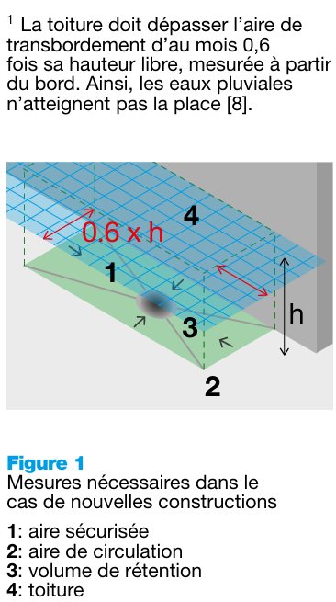
Figure 4 : Sécurisation et évacuation des eaux des places de transbordement de marchandises (source).

L’installation respecte les spécifications usuelles pour les places de lavage concernant la surface étanche, les inclinaisons de la dalle et les bordures.
L'installation doit être maintenue opérationnelle durant toute la saison des traitements afin de couvrir notamment les traitements d’hiver dans les cultures fruitières. Il convient donc de prendre des mesures techniques et organisationnelles contre les légères gelées nocturnes.

Accès, enregistrement des données et lavage
L’accès à l’installation n’est possible qu’après identification au moyen d’une carte, d’un badge ou d’un code personnel. Le portail est un élément indispensable pour limiter et enregistrer l’accès de tous véhicules à l’installation. La sortie se fait par un autre portail. Selon la configuration du site, une clôture peut être nécessaire.
Le système de facturation se base sur les volumes d’eaux usées récupérées pour chaque utilisateur (francs par m³ d’eau de lavage produite et éventuelles vidanges de cuve). Pour garantir un décompte précis, des dispositifs de mesure fiables des débits ou des volumes équipent l’aire de lavage. Les propriétaires assurent un suivi rigoureux des consommations d’eau et des volumes d’effluents, afin de détecter toute utilisation inappropriée.
Lors du lavage, les données suivantes sont enregistrées :
- Utilisateur
- Date et heure
- Volume d’eau propre (eau potable ou eau industrielle)
- Eau de lavage récupérée (inclus les éventuelles eaux de vidange de la cuve)
Ces éléments sont nécessaires pour la répartition des frais d’exploitation. Ils permettent également à chaque utilisateur d’évaluer et d’améliorer sa technique de lavage. Un nettoyeur haute pression à eau chaude permet un nettoyage plus efficace avec un volume plus petit. C'est essentiel pour maintenir les coûts de traitement de l'eau de lavage à un niveau bas. L’utilisation de vapeur saturée « sèche » (exemple : Batech), à installer de manière facultative, permet de réduire encore d’avantage le volume d’eau de lavage, mais le temps de travail est plus long qu’avec la haute pression. Pour profiter des avantages des deux systèmes, il est également envisageable de combiner la vapeur (nettoyage en profondeur, parties difficiles d’accès) avec l'eau chaude à haute pression (pré-nettoyage et nettoyage final).
Les volumes d'eau fraîche consommée et d'eau de lavage récupérée sont normalement comparables. Les écarts doivent être investigués. Une augmentation de la quantité d'eau de lavage peut être due à l'eau de pluie ou à la vidange (non autorisée) de bouillie. Les quantités manquantes peuvent être le signe d'une fuite. Le SCA rappelle les bonnes pratiques qui consistent notamment à calculer au plus juste le volume de bouillie nécessaire au traitement, à rincer le pulvérisateur sur la parcelle et à pulvériser l’eau de rinçage sur la culture.
Le réservoir doit pouvoir contenir la quantité d'eau de lavage produite au cours du mois de l'année où le plus de traitements sont effectués. Les installations actuelles ont souvent une citerne de 10 m³.
Les installations supplémentaires non nécessaires au lavage en soi (exemples : arrosage, toilettes) doivent être raccordées et aménagées séparément de l'installation de lavage, de manière à exclure toute contamination mutuelle.

Traitement sur place de l’eau de lavage
Le propriétaire choisit un des systèmes de traitement présentés au chapitre 6. Les critères importants à prendre en considération sont la quantité d'eau de lavage à traiter, la surface à disposition ainsi que les coûts d’investissement et de fonctionnement.

Traitement centralisé de l’eau de lavage
Sur les installations de lavage publiques existantes, l'espace est limité et souvent insuffisant pour accueillir une installation de traitement des effluents de pph sur place. Un nouveau site avec plus d'espace entraînerait des coûts beaucoup plus élevés. C’est pourquoi seul le transport vers une installation de traitement centralisée est envisageable. Les STEP entrent en ligne de compte pour accueillir une unité de traitement centralisé. Les communes raccordées pourraient leur demander la mise en place d'une installation de traitement de l’eau de lavage chargées en pph. Le traitement des eaux usées fait partie de leur domaine de compétence. Le personnel chargé de la maintenance est dédié à l’installation, en possède une connaissance approfondie, et il est formé au traitement des eaux usées. Cela permet d’exploiter des synergies, de réduire les coûts d’exploitation et d’optimiser les performances du traitement. Les STEP choisissent parmi les solutions techniques présentées au chapitre 6 celle qui est la plus favorable à leur situation.
Dans le cas d’une centralisation, les eaux contenant des produits phytosanitaires sont acheminées vers le centre de traitement par une entreprise spécialisée. Les installations de lavage sont alors équipées d’une citerne pour stocker l’eau de lavage entre deux transports.

Gestion
Le régime de propriété pour les installations existantes est normalement maintenu. Pour les nouvelles installations, la solution optimale quant à la propriété doit être recherchée au cas par cas. Les collectivités publiques et les associations d'agriculteurs entrent notamment en ligne de compte. Le propriétaire est responsable de la maintenance de son installation. Il est chargé de veiller à ce qu’elle soit conforme aux exigences légales en vigueur. Les propriétaires peuvent se regrouper selon le mode de fonctionnement de leurs installations (méthode de traitement sur place, traitement centralisé) ou par région, afin de gagner en efficacité et pour obtenir de meilleures conditions commerciales. Les utilisateurs sont informés du fonctionnement des installations publiques (accès, identification, facturation selon le volume).

Alternative A (privilégiée par les services cantonaux) :
Les propriétaires des installations publiques mandatent un prestaire de service commun et unique pour gérer l’accès et pour facturer l’utilisation de leurs installations. L’objectif de cette approche est que les utilisateurs puissent passer sans contraintes administratives dans toutes les installations situées dans leur rayon d’activité, ce qui est avantageux pour les exploitants dont les parcelles sont disséminées à travers le canton. La Chambre valaisanne d’agriculture (CVA) pourrait, en cas d’intérêt, reprendre cette fonction et la proposer comme service pour ses membres (non exclusivement). Les prix peuvent varier entre les installations, en fonction des coûts, qui diffèrent notamment selon le modèle choisi, pour respecter le principe de causalité. Un règlement d’utilisation commun sera établi sous l’égide du SCA. L’accès aux installations est assuré pour tous les utilisateurs exploitant des parcelles agricoles ou d’autres surfaces vertes situées en Valais. A part les agriculteurs professionnels (clients principaux), font partie des utilisateurs potentiels : agriculteurs de loisir, jardiniers, paysagistes, horticulteurs, responsables de l’entretien de terrains de sports et d’espace vert.
Alternative B :
Chaque propriétaire gère lui-même son installation. Le regroupement est facultatif. Les utilisateurs désirant utiliser plusieurs installations en font la demande à chaque (groupement de) propriétaire.

Procédure et subventions

Directives
Selon les directives de 1989, les communes devaient mettre à disposition une installation de lavage publique lorsque les surfaces viticoles, arboricoles et maraîchères sur leur territoire dépassent 100 ha. Ces directives ne répondent plus aux exigences légales, et le traitement des effluents mentionné ne correspond plus à l’état de la technique. Elles sont abrogées par l’adoption de la nouvelle directive concernant l'adoption du présent concept, qui est annexé cette dernière comme partie intégrante.

Procédure
Nous recommandons aux porteurs de projet de prendre contact au préalable avec les offices métier concerné (Office de la vigne et du vin et Office d’arboriculture et cultures maraîchères). Ceci permet d'éliminer les éventuels écueils et de comparer des variantes afin d'optimiser les coûts pour la suite. Les projets de mise aux normes, tout comme les nouvelles constructions, doivent être mis à l’enquête publique. Les documents usuels sont requis, notamment :
- Extrait au 1 :25’000
- Plan de détail
- Rapport technique
- Eventuellement coupe-type
- Rapport hydrogéologique (en fonction des contraintes)
Veuillez adresser les demandes de soutien à fonds perdus pour tous travaux de mise aux normes ou pour la construction d’une nouvelle installation à l’Office des améliorations structurelles.

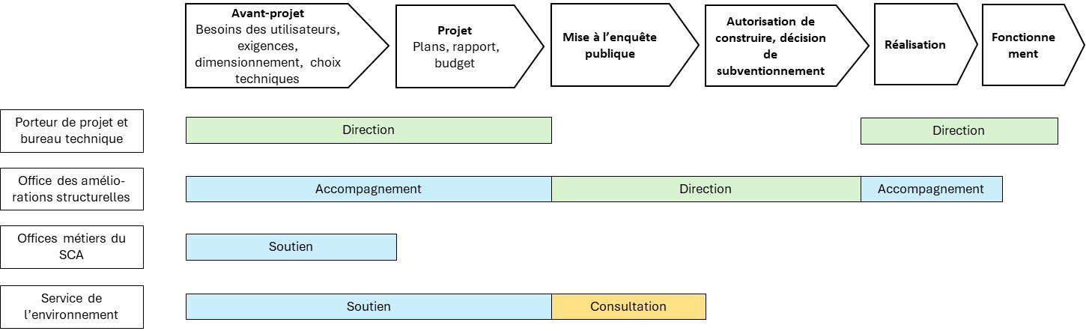
Figure 5 : Déroulement d’un projet, schéma simplifié.

Il est envisageable de répartir les investissements nécessaires en plusieurs étapes. Par exemple, le système de traitement de l’eau de lavage pourrait être mis en place dans un premier temps. Par la suite, l'accès, la mesure du volume et la facturation seraient introduits.

Subventions
Les mesures relevant de la protection de l’environnement sont, en principe, prioritairement réalisées sous la forme collective. Le porteur de projet peut être la commune ou un groupement d’exploitations.
Le canton soutient les aires de lavage à hauteur de 25% des dépenses admises au subventionnement. Le subventionnement des stations de remplissage et de lavage est réglé par l’article 12 et l’annexe 3, position 3.4 de la Directive cantonale sur les améliorations structurelles (DAS). Les coûts imputables sont fixés au cas par cas par l’Office des améliorations structurelles. En règle générale, les éléments mobiles tels que le substrat ne sont pas imputables.
Les projets qui suivent le présent concept et qui sont réalisés avant le 31.12.2028 bénéficient d’un supplément de 15%, soit au total 40%. Cette proposition nécessite une modification de la DAS. Le budget supplémentaire pour le SCA (Office des améliorations structurelles) à prévoir est estimé comme suit : 20 installations de lavage à 500'000 francs, dont 15%, soit 1'500'000 francs. Ce montant est à répartir sur 3 ans (2026-2027-2028) soit 500'000 francs par an.
L’Office fédéral de l’agriculture accorde également des soutiens à fonds perdus pour les mesures de réduction de la pollution. Ce soutien est régi par l’Ordonnance sur les améliorations structurelles (OAS), art. 40 et annexe 6 paragraphe 3.2.1. Il est forfaitaire et dépend de la surface de l’aire de remplissage et de lavage ainsi que du volume de l’installation de stockage/d’évaporation, que l’installation soit individuelle ou collective. Les soutiens sont plafonnés et représentent un montant d’au maximum une dizaine de milliers de francs. Pour bénéficier de ce soutien, le projet doit être exclusivement en mains agricoles.
Le SEN n’accorde aucun subventionnement.

Annexes

Installations publiques de lavage en Valais

Commune | Lieu-dit | Mise en service | Type
Ardon |  | 2000 | EpuWash
Ayent | Voss | 2002 | EpuWash
Conthey | Les Rayes (STEP) | 1995 | EpuWash
Fully | Chemin de la Letta | 1998 | OxyCore
Fully | Chemin des Lantses | 2003 | Lavage &épuration DDH
Grimisuat | Cretta d’Orsières | 2002 | EpuWash
Lens | Place de Valençon | 2005 | EpuWash
Martigny | STEP-Les Prises | 2000 | EpuWash
Martigny | Rossel-Courtis Neuf | 2000 | EpuWash
Riddes | STEP-Rue du Canal | 1988 | BF Bulles
Salquenen | Feldjiweg | 2020 | ADERBIO
Savièse | Bonache | 2002 | EpuWash
Sierre | STEP-Noës-la-Tour | 2008 | EpuWash
Sion | Nouveaux Ronquoz | 2002 | EpuWash
Sion | Bramois, Clodevis | 2002 | EpuWash
St-Léonard | Les Bans | 2002 | Fosse de récupération¹⁾
Vétroz | STEP | 1995 | EpuWash
Source : Service de l’agriculture (état septembre 2025). 1) Installation hors service.

Inventaire et état des lieux des projets en cours :
- Fully : L'avant-projet a été envoyé en préconsultation. Sur le site prévu, il n'est pas possible de respecter les normes (espace réservé aux eaux, protection des eaux).
- Chamoson : Le projet de construction a été abandonné par la commune.
- Saxon : Projet finalisé en 2026.
- Martigny : Projet en stand-by. Variantes à l’étude consistant à mettre aux normes une station existante et subventionner des stations individuelles pour les 8 ou 10 grands agriculteurs.

Systèmes de traitement – vue d’ensemble
Les différents moyens de traitement présentés par Agridea concernent principalement des systèmes de traitement individuels. Le tableau ci-dessous liste les différents systèmes.
Tableau 1 : Présentation des différents systèmes de traitements des effluents
 | Nom | Principe | Rejet d’eau | Adapté pour une place publique
1 | Biobed | Dégradation et évaporation | Non | Non
2 | Biobac | Dégradation et évaporation | Non | Oui
3 | Phytobac | Dégradation et évaporation | Non | Non
4 | Vertical Green Biobed | Dégradation et évaporation | Non | Oui
5 | Osmofilm | Osmose et évaporation | Non | Non
6 | RemDry | Evaporation dans un bac dédié | Non | Non
7 | Phytobarre | Dégradation biologique et évaporation | Non | Oui
8 | Ecobang | Evaporation forcée | Non | Oui
9 | Evapophyt | Evaporation forcée | Non | Oui
10 | Biofiltre | Dégradation sur média bioactif | Oui | Non
11 | Filtre charbon actif | Rétention par charbon actif | Oui | Non
12 | BF Bulles | Filtration et rétention sur charbon actif | Oui | Non
Source : www.bonnespratiquesagricoles.ch/systemes-de-traitement
Les systèmes 1 à 4 fonctionnent sur le principe de dégradation par des micro-organismes des produits phytosanitaires sur un substrat organique terre/compost et d’évaporation naturelle (non forcée). Le système de type Vertical Green Biobed se présente sous la forme d’une paroi végétalisée. La surface nécessaire est donc répartie verticalement et pas horizontalement. Ces systèmes d’évaporation (ou leur variante) sont les plus fréquemment utilisés pour des installations publiques.
Les systèmes 5 et 6 ont été développés pour de petites structures qui produisent de petits volumes annuels d’effluents (<3 m³/an).
Le système 7 fonctionne également sur le principe de dégradation biologique des produits phytosanitaires par ajout de bactéries spécifiques et d’évaporation naturelle (non forcée). Comparé aux systèmes de type Biobac, moins de déchets seront produits (pas de substrat), mais un ajout régulier de bactéries est nécessaire. Ce système est moins adapté à une installation publique. La capacité par unité est relativement faible (9 m³), de sorte que pour obtenir une capacité suffisante, il faudrait installer un nombre correspondant d'unités en parallèle. Ce système est plutôt adapté à un volume d’eau moyen, allant jusqu’à 20 m³/an.
Les système 8 et 9 ne dégradent pas les produits phytosanitaires, mais permettent d’évaporer l’eau. L’évaporation est cependant améliorée par l’ajout d’un ventilateur. Les concentrés d’évaporation doivent être éliminés de manière appropriée régulièrement. Ce système est compact et adapté à une installation publique, mais demande un peu plus de maintenance technique que les autres solutions. La différence majeure entre l’Ecobang et l’Evapophyt est que ce dernier est équipé d’un filtre à charbon actif sur la sortie d’air.
Les systèmes 10 à 12 rejettent de l’eau après traitement, ils ne répondent donc plus aux exigences légales actuelles sauf si l’eau traitée est réutilisée pour laver les pulvérisateurs ou préparer de nouvelles bouillies de traitement, ce qui est peut envisageable pour une structure publique.

Frais de fonctionnement annuels estimés des procédés retenus

Procédé | Rubrique | CHF
Biobac | Maintenance hebdomadaire | 2 000
 | Remplacement média (10 ans) | 9 000
 | Frais divers | 5 000
 | Transport pour traitement | 5 000
 | Total | 21 000
Evapophyt | Filtres | 7 500
 | Electricité | 1 000
 | Travail | 4 200
 | Déchets | 1 300
 | Transport pour traitement | 5 000
 | Total | 19 000
VGB | Electricité | 50
 | Substrat | 900
 | Hivernage 1) | 250
 | Remise en fonction 2) | 250
 | Filtre à cuivre | 450
 | Divers | 150
 | Remplacement substrat | 6 750
 | Travail | 4 200
 | Transport pour traitement | 5 000
 | Total | 18 000
- Mise hors gel du réseau, taille des plantes
- Nettoyage des bacs, contrôle du terreau, remise en eau

